L’initiation chrétienne
Jeunes et adultes
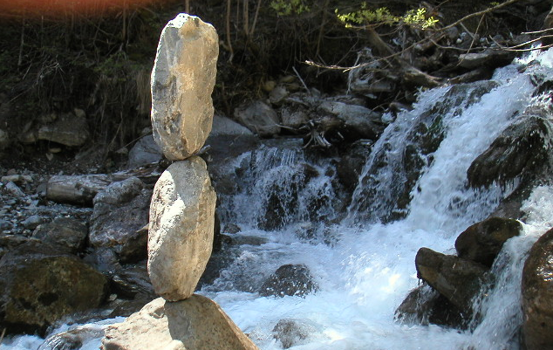

« La foi est une façon de posséder ce que l’on espère,
un moyen de connaître des réalités qu’on ne voit pas »
Lettre aux Hébreux (11,1)

Vous voulez entreprendre un itinéraire à la découverte du Christ ?
Vous cherchez consciemment et librement le Dieu vivant ?
Vous avez entendu l’annonce du Mystère du Christ ?
Venez nous rejoindre !

Le catéchuménat des adultes propose un itinéraire de formation adapté à toute personne - à partir de 17 ans - qui désire recevoir le Baptême, la Confirmation, l’Eucharistie ou vivre la démarche d'entrée dans la pleine communion de l'Eglise catholique (ayant été baptisée dans une autre confession chrétienne).

Par des catéchèses régulières avec d’autres adultes du canton et un accompagnement individuel, cheminez pour entrer dans une vie chrétienne, en découvrant la personne du Christ, le message biblique et les rites de l’Eglise.

La durée de l’initiation chrétienne est discernée avec chaque personne en fonction de son évolution personnelle, ainsi que le temps des étapes liturgiques à vivre. La durée du chemin vers le Baptême est habituellement de 2 ans et de 1 an pour la Confirmation.
* * *
« La Confirmation, comme tous les sacrements,
n’est pas l’œuvre des hommes, mais de Dieu,
qui prend soin de notre vie en nous modelant à l’image de son Fils,
pour nous rendre capables d’aimer comme Lui. »
Pape François, audience générale du 29 janvier 2014

* * *
Inscription et informations auprès de votre paroisse
ou du Service du catéchuménat des adultes
François Perroset | 032 720 05 68 | francois.perroset@cath-ne.ch

